SORTIDA SOCIAL D’ESCALADA

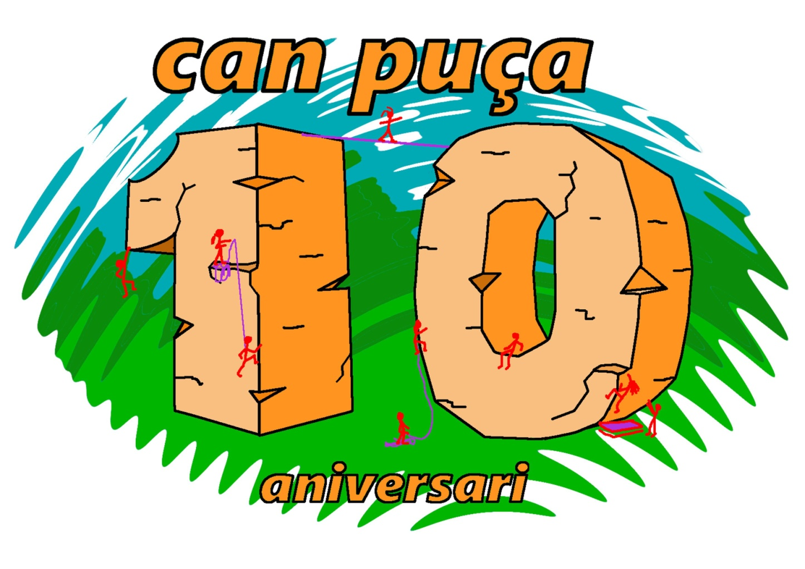A LA FACU DE CANYELLES



DISSABTE 9 DE JUNY celebrem els 10 ANYS DE CAN PUÇA…. VINE A LA FACU A ESCALAR!

FAREM una **COL·LECTIVA** i després un **SOPAR** A CANYELLES mateix.

A LES 16H. ens trobem AL PARQUING de la FACU (podeu venir cap a les 15.30h al casal i organitzem cotxes)

A les 21.30h-22h soparem al local de les Palmeres.

**A les 2 cordades amb més vies escalades els farem un obsequi.**

RECORDEU PORTAR CASC.

EL PREU són 10 € amb samarreta o 5 € sense.

Us podeu inscriure a Can Puça, al Mae o a través d’aquest enllaç:

<https://www.formfy.com/form/7812598>

ENS VEIEM AVIAT, AMB L’ARNÈS POSAT!

* **Agraïm la col·laboració de l’Ajuntament de Canyelles.**

